Sur la piste de l’Autre monde derrière le mur de fer

V G arrive à paris en 1886, découvre l’impressionnisme mais s’en détache. Ainsi abandonne-t-il la fragmentation pour privilégier un renforcement de la forme et de la couleur, resserrant alors la force expressive du tableau. Son goût pour le dessin, son admiration pour les estampes japonaises lui font maintenir le trait qui, s’il s’avère de plus en plus tors, n’est guère dissous.
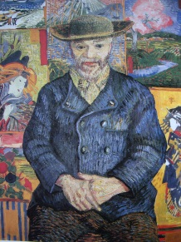

Portait du père lacroix

Également, à l’inverse des douces vibrations chromatiques suspendues, le peintre réintroduit des couleurs « lourdes » et profondes avec de violents contrastes. « Toutes les couleurs que l’impressionnisme a mises à la mode sont changeantes, raison de plus de les employer hardiment trop crues » , se justifie-t-il à Théo.

Toujours comme chez P. Cézanne, ce contexte « au-delà de l’impression » se traduit par l’attachement à saisir une essence, « à exagérer l’essentiel, à laisser dans le vague exprès le banal » . Pourtant, cette essence ouvre dans l’œuvre de V. van Gogh une autre voie que celle des « structures typiques » et des synthèses géométrisantes

« Je marche comme une locomotive à peindre » , déclare-t-il. Son effervescence picturale met en scène un « en deçà » bien différent de la conscience. Ainsi, les torsions des formes, les tourbillons des fonds, la densité des couleurs paraissent-ils inviter à une plongée vers des profondeurs incandescentes faisant dire à l’artiste qu’« il ne faut jamais éteindre le feu de son âme » . La mise entre parenthèses de la « réalité » dévoile ici en son tréfonds l’essence d’un autre monde, où l’ambivalence est possible entre la maladie et l’énergie, entre la douleur et l’apaisement, entre la vie et la mort.

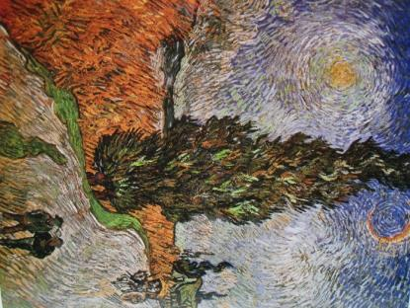

Route aux cyprès 1789

Cet autre monde, le peintre le précise par exemple à propos de sa dilection pour les œuvres de Giotto di Bondone : « Giotto m’a touché le plus, toujours souffrant et toujours plein de bonté et d’ardeur, comme s’il vivait dans un monde autre que celui-ci » . C’est bien ce « monde autre », dominé par l’irrationalité et le paradoxe entre « souffrance » et « ardeur », que va révéler sur fond de tourments et de crises le langage pictural de l’homme à l’oreille coupée.

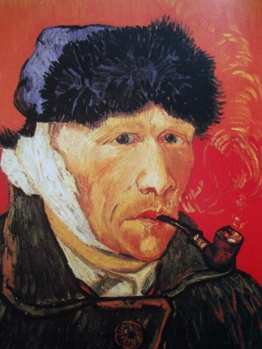

C’est lors de son séjour en Arles qu’il trouve sa référence esthétique en lisant le livre de r wagner « ecrits sur la musique », qui en fait est une « copié-collé » des passages sur la musique du Monde comme volonté et comme représentation d’A schopenhauer.

- « Quel artiste, un comme ça dans la peinture, voilà ce qui serait chic !» .

On se souvient que pour schopenhauer, le monde a une essence universelle, obscure ; qui deviendra dionysos , zarathoustra chez nietzsche, puis le « ça » freudien : la volonté.
Or la musique serait le seul art qui puisse exprimer directement à exprimer le force de cette volonté. Exprimer cette force obscure, cette volonté, comme dans le musique de Wagner : tel est ce que projette VG.

Dans ses lettres, il se veut à plusieurs reprises un musicien des couleurs, la vibration chromatique ayant à ses yeux le pouvoir expressif du musical. Pour lui, le travail de la couleur et la dissolution de la figuration propres à la peinture de son époque tiennent bien la promesse de donner à son art cette énergie subtile de la musique, la même énergie que la « volonté » schopenhauérienne. « La peinture comme elle est maintenant, promet de devenir plus subtile - plus musique et moins sculpture - enfin elle promet la couleur » . Cette promesse, le peintre l’a assurément tenue. Son œuvre retrouve la force colorée d’une vibration immédiate, dans l’extrême intensité des toiles, dans cet « au-delà » des tourbillons où surgit une expressivité exacerbée que reprendront les fauves et surtout l’expressionnisme.

Soixante-dix jours à Auvers et une incroyable frénésie productive. Soixante-dix jours, plus de soixante-dix toiles, une trentaine de dessins, huit lithographies, une eau-forte, soixante-dix jours et le suicide... Il faudrait imaginer par la chaleur de l’été 1890 Vincent van Gogh peignant Le jardin de Daubigny comme un hommage à celui qui fut l’un des pionniers de l’impression : « une de mes toiles les plus voulues » , écrit-il à son frère Théo. Un hommage aux « lilas, aux tilleuls arrondis jaunes » de la tranquille harmonie colorée du jardin du Maître, mais un ultime hommage où V. van Gogh jette la tragédie de son désarroi et de sa maladie.

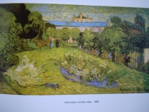

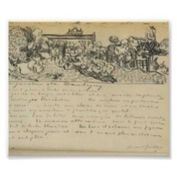
Le Jardin de Daubigny va assurément au-delà du cadre impressionniste qu’il met en scène. Il va au-delà de l’impression éphémère, comme pour sous-tendre dans l’épaisseur de la toile l’omniprésence du malaise dont souffre le peintre solitaire.

C’est en effet une douleur ultime qui sourd de la majeure partie des tableaux d’Auvers : le bleu nuit écrasant L’Église d’Auvers aux contours tordus,
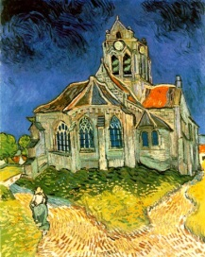

la désarmante solitude de La Mairie d’Auvers pavoisée pour le quatorze juillet, mais alors sinistrement vide,

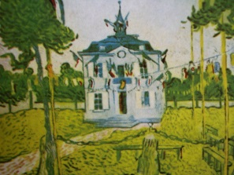
et bien évidemment les deux taches claires et obscures, tels deux soleils fous auréolant le ciel d’orage qui domine la masse torturée des épis que traverse un chemin n’allant nulle part, sous le vol des corbeaux ...
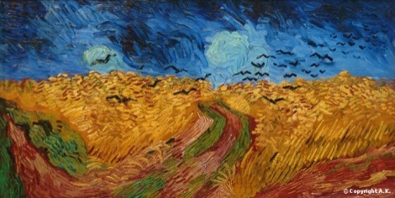
Exprimer cet autre monde tragiquement éprouvé, y « développer son énergie » reviennent dès lors à « se frayer un passage à travers un mur de fer invisible » . Ce passage, « qui semble se trouver entre ce que l’on sent, et ce que l’on peut » , définit chez V. van Gogh le travail créateur dans la possibilité de « dire » ce « monde autre », dans la difficulté à pouvoir « traverser le mur », à trouver la mise en forme de ce que ressent l’artiste. Telles semblent être la douleur du peintre et sa « névrose » , comme il l’écrit à Théo. « J’ai malheureusement un métier que je ne connais pas assez pour m’exprimer comme je le désirerais » , se plaint-il modestement. Ainsi va-t-il s’aliéner à sa propre frénésie productive, alternée avec des périodes d’internement, le poussant à ronger, à « limer lentement avec patience » ce « mur de fer » dont son oeuvre se rapproche de « l’en deçà », mais où, dans sa solitude, il se ronge lui-même pour se perdre finalement dans les épis dorés sous le ciel d’orage... « Je peux bien dans la vie et dans la peinture aussi me passer de bon Dieu, mais je ne puis pas, moi souffrant, me passer de quelque chose plus grand que moi, qui est ma vie, la puissance de créer » .
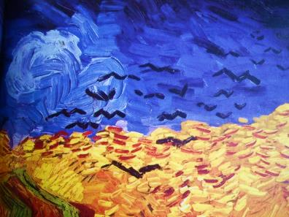
Peinture folle ? Certainement pas. Mais en tout cas, peinture d’un malaise, le malaise même de l’acceptation d’un Autre exprimé dans les profondeurs du sujet... Il devient ainsi possible de comprendre la désespérante solitude du peintre, égaré par une chaude journée dans la masse inextricablement entremêlée des blés d’Auvers...

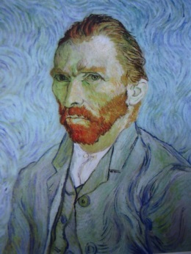

1905
Les fauves : reprennent Van Gogh en saturant les couleurs, en exagérant les contrastes et des couleurs improbables, le feu « il faut mettre le feu à l’académie » disait Vlaminck

Tout commence avec une exposition : « Donatello chez les fauves » ‘(louis Vauxelles) à propos d’une peinture Naïve du douanier rousseau « le lion ayant faim » (1905)

Mais les fauves : matisse, femme au chapeau

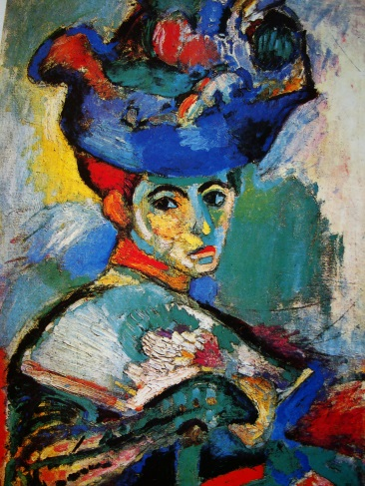

Derain : paysages à Collioure, 1905

derain
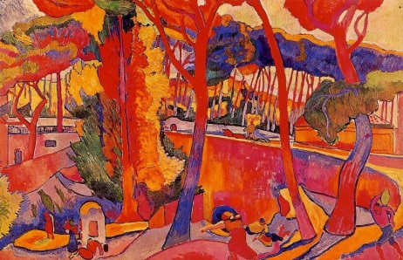

Vlamink, le plus incendiaire :

On voir l’influence de van gogh : (maisons au auvers, 1890) et

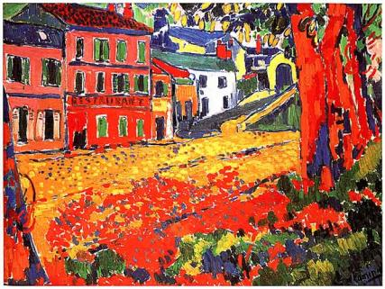

Restaurant, la machine à bougival 1905

Ou

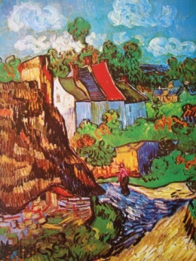
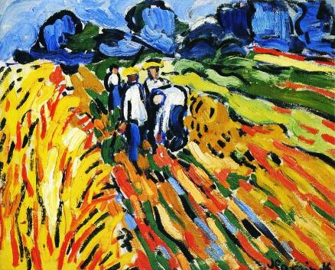

Vlaminck ramasseurs de pommes de terre 1906 (influence vg au-dessus)

Mais c’est en Allemagne que va se dessiner le mouvement des « fauves allemands » ou des expressionnistes, qui s’inspire de vg

Wassily Kandinsky résume ainsi les deux tendances qui, selon lui, caractérisent la peinture nouvelle à l’aube de la seconde décennie du XX° siècle :

« deux grands mouvements picturaux naquirent le même jour (1911-1912) : le cubisme et la peinture abstraite = absolue. Simultanément surgirent le futurisme, le dadaïsme et celui qui devait bientôt l’emporter, l’expressionnisme » .

Avec cette « expression » surgie de l’intériorité, l’impression consciente trouve son altérité, affirmée dans une « incandescence » émotionnelle qui renvoie délibérément aux profondeurs de l’inconscient que S. Freud explore alors.
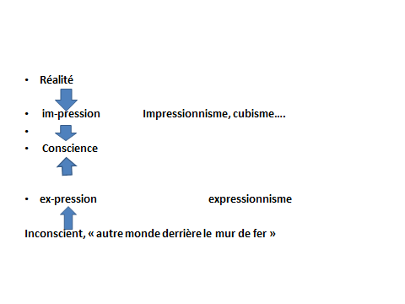
Ce mouvement expressionniste, typique des artistes d’outre-Rhin, recouvre un ensemble d’écoles et de groupes picturaux. À l’inverse du cubisme, il fait appel à une multiplicité de techniques ne pouvant se réduire à des modes particuliers de traitement esthétique. En revanche, il se définit plus par une unité d’objectif artistique.

À propos des deux groupes expressionnistes, Die Brücke, formé à Desde en 1905 par quatre étudiants en architecture - Ernst Ludwig Kirchner, Erich Heckel et Karl Schmidt-Rottluff –

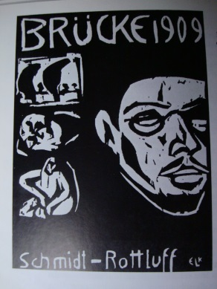

et la Nouvelle Alliance des Artistes de Munich, créée en 1909, Wolf-Dieter Dube observe que leur « accord ne se fondait ni sur un principe formel ni sur un style, mais plutôt sur l’affinité de leurs objectifs » .

En écho à l’autre monde « derrière le mur invisible» de VG, l’expression vise la « latence » d’une vibration intérieure, celle de la vie enfouie des « émotions incandescentes » pour reprendre le mot de W.-D. Dube . Les expressionnistes s’engagent sur la voie ouverte par leurs homologues français-fauves. Il s’agit de viser un « impact » émotionnel et affectif, surgi des profondeurs de l’œuvre, d’exprimer un latent douloureux ou violent, et dont l’incompatibilité avec le monde réel traduit, comme chez Van Gogh, le malaise de l’homme

Si une oeuvre, antérieure à l’expressionnisme, trouve alors son influence, c’est le cri, d’E Munch (1893)

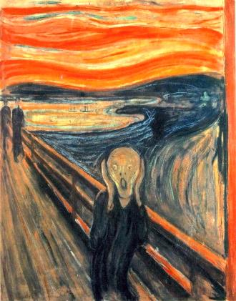

H. Heckel, la Briqueterie, 1907

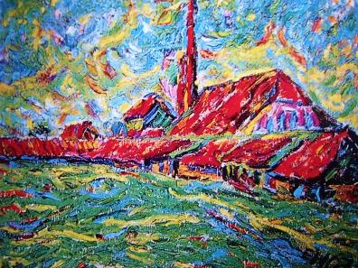

Journée transparente, 1913
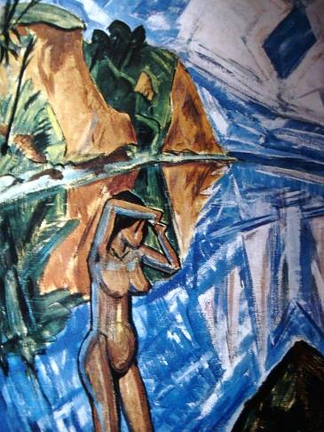

Nolde
Danse du veau d’or, 1910

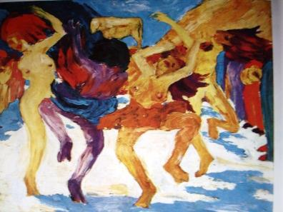

Egon Schiele
Autoportrait 1911

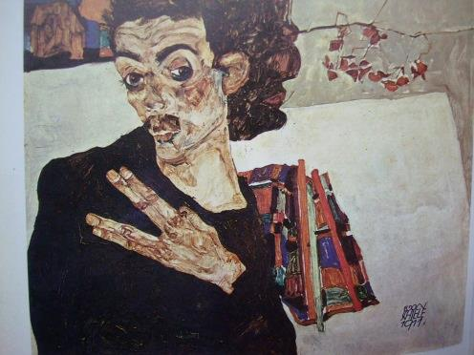

La famille
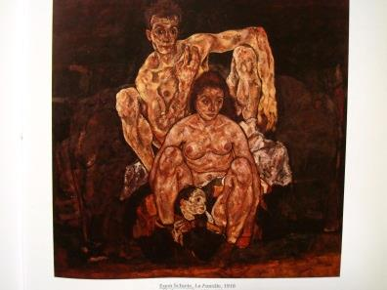

Couple assis, 1915
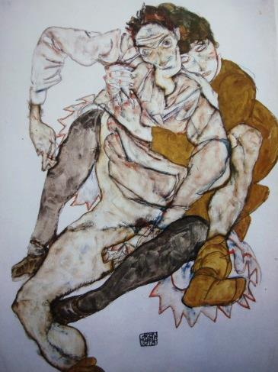

Kokoschka

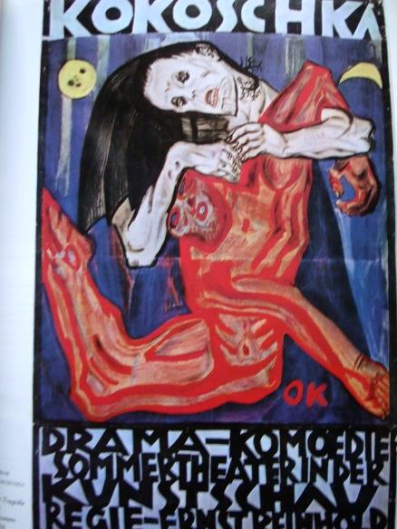

Les émigrés

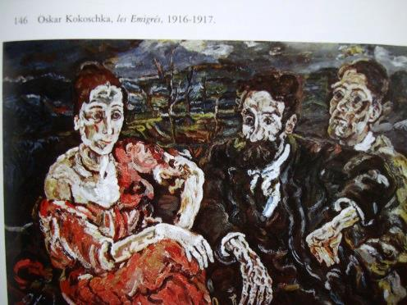

Max Beckmann, la nuit 1818

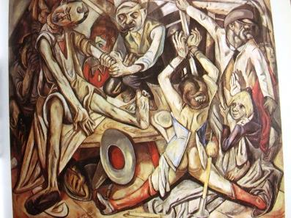

Autoportrait au foulard rouge 1917

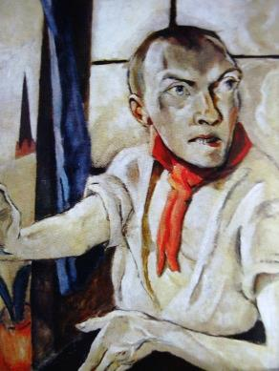

Otto Dix
Autoportait en soldat
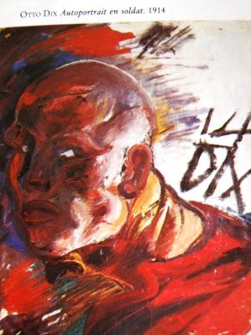

S’il s’agit d’évoquer les « émotions incandescentes », j’ose dire le cri de l’inconscient, à savoir un cri de souffrance où se donne le malaise entre l’homme et la civilisation, un croit où s’entend aussi comme chez Egon Schiele un Eros qui est plus accordé à la mort, à Thanatos, et à la pathologie qu’au plaisir, on ne peut que retrouver que toutes les thèses que développe Freud à la même époque. Mais c’est aussi à Vienne que commence à se faire entendre une étrange musique, incandescente, lourde, obscure, presque dissonante. Nous allons l’écouter, le titre de l’œuvre : la nuit transfigurée –(le désir impossible), et tout en l’écoutant, je me permets d’évoquer un peintre viennois, qui s’il n’est pas expressionniste, en reste voisin (très lié à E Schiele), tout comme il peut être très voisin (même géographiquement) du cabinet où le dr Freud élabore d’étranges découvertes.

Il s’agit de G Klimt
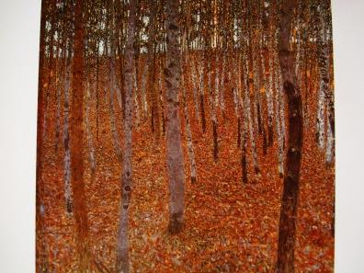

Forêt de hêtres, 1902

Le parc, 1910

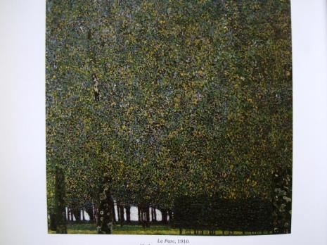

Jardin au crucifix, 1911
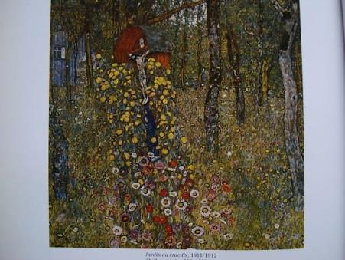

Judith, 1901

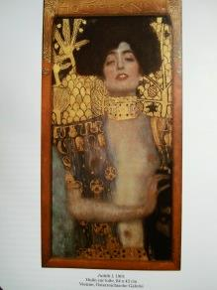

La médecine 1898

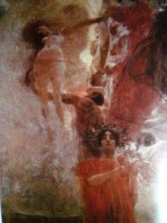

Ondines 1899
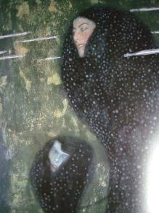

L’amour 1895

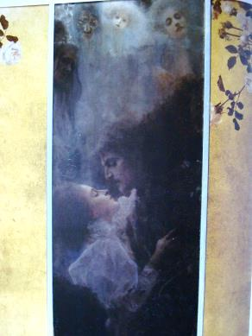

Le rêve, le sexe, la mort…

Restons avec ce musicien que nous venons d’entendre…. Et, pour mieux revenir à Vienne, passons par Munich en 1912…

À Munich, en mars-avril 1912, se tient l’exposition expressionniste du Blaue Reiter, le « Cavalier Bleu ». Le comité organisateur est composé par les peintres W. Kandinsky et Franz Marc.

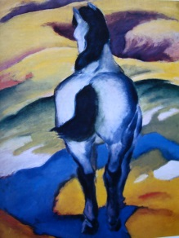

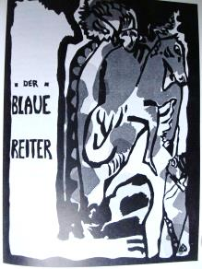

Ces créateurs proposent une publication, « une compilation, note W. Kandinsky, une sorte d’almanach dont toutes les contributions seraient rédigées par des artistes » .

Les auteurs sont peintres, plasticiens… mais manque un musicien… Kandinsky a entendu parler d’un artiste viennois étrange, hésitant entre une carrière de peintre et une autre de compositeur, disciple de g Malher et protégé par R strauss. Mais ce musicien ne peut qu’être intéressant, car il s’oriente vers une musique atonale (sans ton) et chacun de ses concerts provoque des « scandale ».

W. Kandinsky: « La musique atonale et son maître Arnold Schoenberg qui se faisait alors huer dans les salles de concert d’Europe ne créaient pas moins de chambardement que tous les « ismes » des arts visuels. Je fis connaissance de Schoenberg et je découvris aussitôt en lui un partisan du Blaue Reiter » .

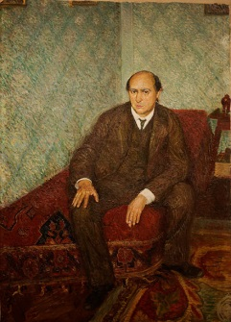

Ainsi affirmé selon son adhésion à l’esprit du Cavalier Bleu, « incandescent », émotionnel au plus haut point, le feu musical qu’attise le jeune A. Schoenberg se veut une expression radicale et directe des passions. « Il ne s’agit plus de passions feintes, mais […] des mouvements de l’inconscient réels et non déguisés, des chocs, des traumas (...) Les premières oeuvres atonales sont des « procès-verbaux », au sens où en psychanalyse on parlerait de procès-verbaux de rêves » , commente Theodor W. Adorno.

La grande idée est d’exprimer le « sensible latent, incandescent » directement. Toutefois, la forme musicale avec ses grammaires tonales et harmoniques falsifie cette authenticité sensible. Les grammaires de la forme musicale exercent une sorte de censure à l’encontre des profondeurs émotionnelles de la musique, alors qu’il faut exprimer ces dernières.
Comment s’opère cette censure ? par les normes et règles de la musique tonale, par un principe de contention, de domination et de hiérarchisation : tonique, dominante… accord à une tonique donnée, mesure…

Forme tonale : normes et règles
----- censure----------
Emotions incandescentes (et latentes)

Donc, libérer les voix latentes, exacerber l’émotion, ou si l’on préfère lever la censure, ceci signifie qu’il faille décomposer (dans tous les sens du terme) la forme tonale, pour permettre à l’ics (non aux émotions latentes) de « se dire ».

En même temps, détruire la forme tonale se heurte à un problème : on ne peut abstraction de la forme en art, l’art n’est pas une pulsion pure, mais une pulsion mise en forme, en sons, en images, en matériau

La quête de Schoenberg sera ainsi celle de trouver une nouvelle forme musicale, qui ne soit plus celle des hiérarchies et contentions de la tonalité, qui ne soit plus « barrante », mais qui existe quand même afin de porter le cri des pulsions aux vibrations musicales qui lui sont nécessaires pour s’exprimer…

Ce sera déjà ce qu’on nommer la musique atonale, puis (ce que nous verrons lors d’une séance suivante) la musique duite sérielle ou dodécaphonique.

Evoquons deux œuvres de Schoenberg, dans cette musique dite atonale
La première, pas encore atonale, mais plus dans le ton (passage d’un demi-ton à un autre), est la Nuit Transfigurée

La seconde est le Quatuor à cordes en ré m op.7, créé en 1905 (et bien sifflé) –date de la publication de l’interprétation, des rêves).

Le projet : libérer les voix latentes de la musique ; exacerber les émotions…

Au début : traitement « à la Brahms » : aucune note de passage, réduction de chaque note à sa plénitude expressive.

Technique aussi (viennoise) d’un galop pour exacerber les vibrations passionnelles…

Mais l’oeuvre va ensuite lever toute construction tonale : il s’agit, pour reprendre l’analyse d’Adorno, de lever toute « harmonie homophonique » (liée à la tonalité) au profit d’une « harmonie polyphonique, mêlant des voix libres, non subordonnée à une même unité.

« Plus un accord est dissonant, observe-t-il, plus il renferme en soi de sons différents les uns des autres et efficaces dans leur différence, et plus il est “ polyphonique ”, et plus (...) chaque son acquiert déjà dans la simultanéité harmonique le caractère d’une “ voix ” »

Forme totale :
« harmonie homophonique » harmonie « polyphonique » (dissonance)
(assujettissement à une plusieurs voix émancipées de toute unité
même unité »
---- ------- ----- --- contrepoint --- contrepoint---
Voix émotionnelles

Notamment avec ce retour des voix polyphoniques, le compositeur, selon T.W. Adorno, s’attache à « percer la réalité » , ayant comme « libéré la structure latente et écarté la structure manifeste » .

Aussi est-ce parce que l’oeuvre d’A. Schoenberg évacue le poids de l’« homophonie », que son entreprise « désaliénant »e substitue aux normes du « beau » une autre valeur esthétique, s’imposant alors dans l’ensemble de l’art moderne : celle de la « vérité », de ce qui peut alors s’exprimer, son inconscient, au lieu d‘être refoulé. Il s’agit de l’autonomie du Sujet pouvant dire ce qu’il sent, se dire et dire son « Autre Moi » au travers de son propre rapport au monde. « La beauté, écrit le compositeur, existe à partir du moment où les improductifs commencent à prétendre qu’elle leur manque ; avant, elle n’existe pas car l’artiste, lui, n’en a pas besoin. La vérité lui suffit : s’être exprimé, avoir dit, selon les lois secrètes de sa propre nature, ce qui devait être dit » .

On aura compris la référence à la psychanalyse, au « latent » que va explorer f à la même époque
Rappelons quelques principes

La question, est celle de la forme : là aussi
Une forme qui puisse permettre aux pulsions de se « porter » à la réalité, sans se perdre, et se s’y « socialiser » ainsi…

Surréalisme
Bien évidemment on sait l’influence directe, et parfois trop forcée, de la découverte des textes freudiens auprès du surréalisme.

« Il faut rendre grâce aux découvertes de Freud. Sur la foi de ces découvertes, un courant d’opinion se dessine enfin, et à la faveur duquel l’explorateur humain pourra pousser plus loin ses investigations », écrit en 1924 André Breton dans son premier Manifeste du surréalisme. L’image surréaliste, comme « ces images de l’opium que l’homme n’évoque plus » aspire en effet à une représentation de l’inconscient :

Max Ernst Au rendez-vous des amis, 1922

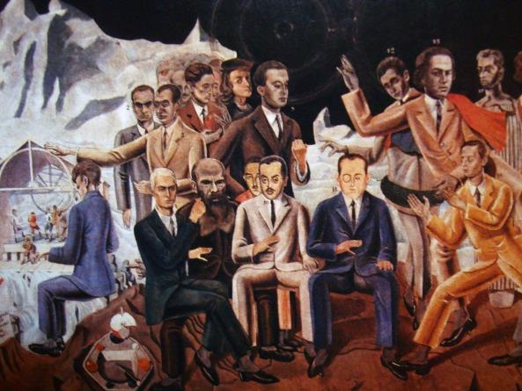

Reprise des mécanismes de l’inconscient :

libre association en « dessin automatique » chez André Masson ;

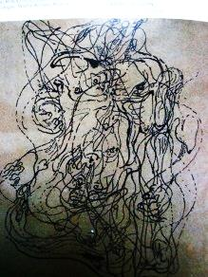

Cadavre exquis, A breton, Y Tanguy, M Morise, M Duchamp
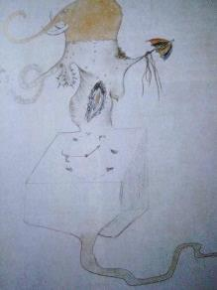

Projections cathartiques

Witkiewicz (Portrait 1926)
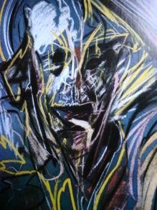
J. Miro Intérieur hollandais, 1927
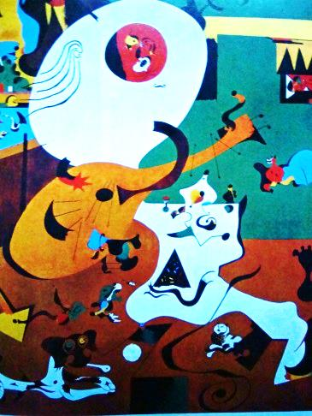

mise en scène du rêve (avec une technique « réaliste ») pour Giorgio de Chirico, Marx Ernst ou Salvador Dalí ;
Le grand masturbateur

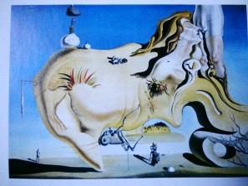

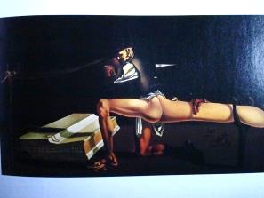

Indépendamment des techniques utilisées, la représentation surréaliste questionne la forme, alors donnée entre sa nécessité pour que l’œuvre existe culturellement et la volonté d’y exprimer un « latent » sans le « refouler » par une grammaire « formelle » trop rigide.

La réponse d’A. Breton est éclairante. Afin qu’elle puisse « manifester » de l’inconscient et du pulsionnel, la forme ne peut être conçue que dans le sens d’une polyvalence et d’une ouverture de tout système particulier. La création se libère ainsi des formalismes clos pour affirmer un aspect générique et une propension à englober toutes les formes possibles.
Dans ses propos conclusifs de son texte Du surréalisme en ses oeuvres vives, écrit en 1953, A. Breton observe :

« le grand moyen dont [l’homme] dispose est l’intuition poétique. Celle-ci, enfin débridée dans le surréalisme, se veut non seulement assimilation de toutes les formes connues mais hardiment créatrice de nouvelles formes - soit en posture d’embrasser toutes les structures du monde, manifesté ou non » .

C’est toute cette question de la forme qui apparaît au centre de l’art :
Que l’on parte de l’impression vers les « structures typiques » de la conscience
Que l’on parte des profondeurs pulsionnelle de l’inconscient afin qu’elles se portent à la culture, et donc trouvent une forme, non refoulante, pour s’y exprimer.

Ce sera tout le contexte de l’entre-deux guerres : quelle forme ?
On pourrait dire que nombre d’artistes vont s’orienter sur la recherche de formes fondamentales, génériques de toutes les formes possibles, que l’on considère l’influence de la gestalt et la recherche de structures typiques (ce que reprendra en large part l’école du Bauhaus), ou que l’on, considère la mise en forme des forces de l’inconscient, dans une forme qui ne peut plus être hiérarchisée (donc refoulante), mais au contraire « de base », sans effet de « censure » lié à une « grammaire » hiérarchisée.

C’est bien autour de cette question de la forme, et de formes fondamentales, que les artistes venus de l’impression vers la conscience ou de l’expression du latent inconscient à porter à la conscience vont se rencontrer. Ceci va déjà donner naissance à l’art abstrait…

op. cit, p.178, souligné par l’auteur
op. cit., p.187
op. cit., p.232
op. cit., p.25
op. cit., p.236
op. cit., p.191
op. cit., p.227
VAN GOGH, V., Lettres de Vincent van Gogh à son frère Théo, Paris, Grasset, 1937, p.320
op. cit
op. cit., p.83
op. cit.
op. cit., souligné par l’auteur
op. cit., p.181
op. cit., p.288
op. cit., p.83
op. cit.
Cité in : DUBE,W.-D., Les Expressionnistes, Paris, Thames and Hudson, 1996, p.104
op. cit., pp.96-97
op. cit., pp.15-16
DUBE, W.-D., Les Expressionnistes, op. cit., p.104
Cité in : DUBE, W.-D., op. cit.
ADORNO, T.W., Philosophie de la nouvelle musique, Paris, Gallimard, 1962, p.50
op. cit.
ADORNO, T.W., Philosophie de la nouvelle musique, op. cit., p.50
ADORNO, T.W., Prismes, op. cit., p.134
SCHOENBERG, A., Traité d’harmonie, op. cit., p.408
op. cit., p.173, souligné par l’auteur

